Скульптура из бумаги.
Автор: Битюцких Наталья Евгеньевна.
Учитель ИЗО ГБОУ ГСГ г. Москвы
Цели:
развитие творческих и художественных способностей учеников средствами бумажной пластики.
Задачи:
Развитие мелкой моторики и координации движений.
Обучать техническим приемам и способам создания объемных скульптур из бумаги.
Формирование интереса к творчеству.
Инструменты и материалы:
1-2 газеты, оберточная (цветная или принтерная) бумага, бумажный скотч, клей ПВА, ножницы.
В нашем мире бумага - один из самых доступных и интересных материалов для творчества.
Вот еще один способ создания скульптурных изображений из бумаги, который можно использовать на уроках или занятиях кружка. Работа может выполняться индивидуально или в группе. Задание предназначено для учащихся младшего и среднего звена.
Практическая работа:
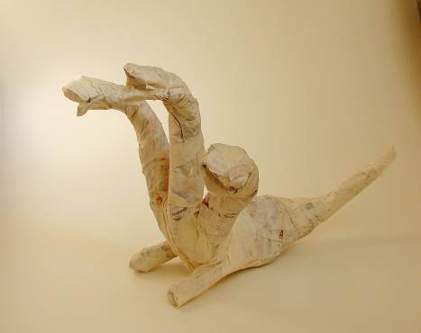
- Берем газету и сминаем ее, формируя тело, голову нашего будущего животного, птицы или сказочного персонажа. Закрепляем форму, обматывая бумажным скотчем. Добавляем детали: лапы, крылья, хвост.
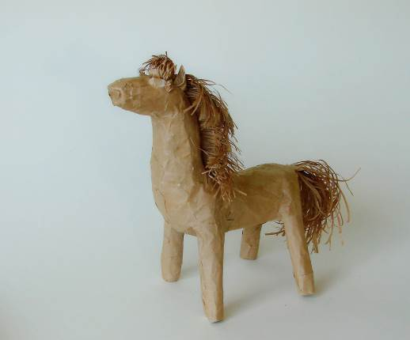
- Так как бумажный скотч через некоторое время начинает отклеиваться, нашу скульптуру обклеиваем отрывными кусочками оберточной бумаги в один слой, как при работе в технике папье-маше. Получаем форму, которую дальше будем декорировать.
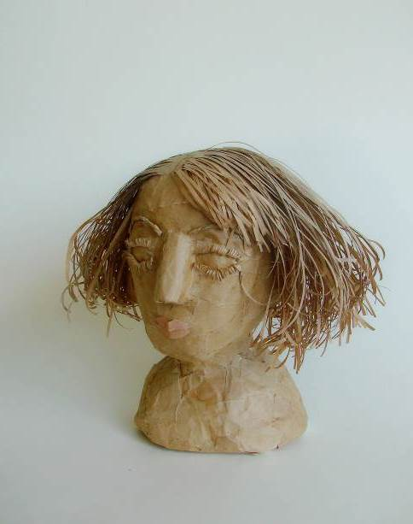
Птицы:
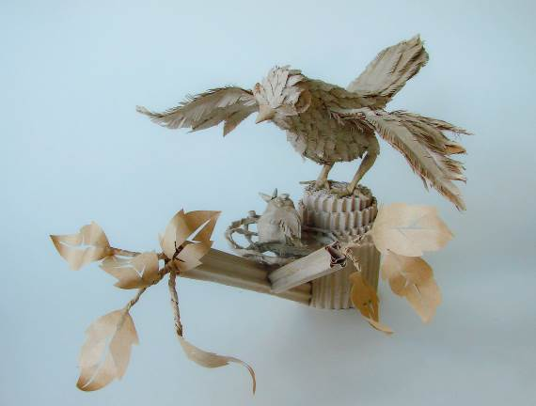
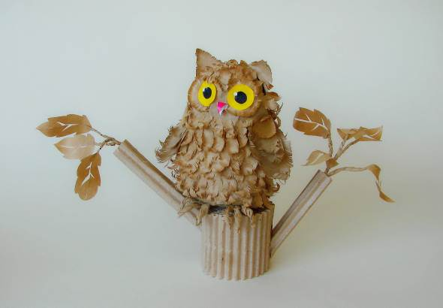
Рассматриваем внимательно фотографии птиц, смотрим ка растут перья, какие они размером.
Дальше нарезаем из оберточной бумаги перышки для оклеивания туловища, головы и крыльев. Наклеиваем, добавляем глаза и лапы.
Животные:
Рассматриваем фотографии животных, обращая внимание на длину шерсти.
Нарезаем бумагу на прямоугольники, с одной стороны делая надрезы. Постепенно обклеиваем нашу фигуру. Добавляем необходимые детали: глаза и т.д.
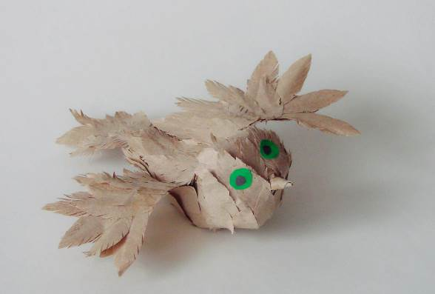
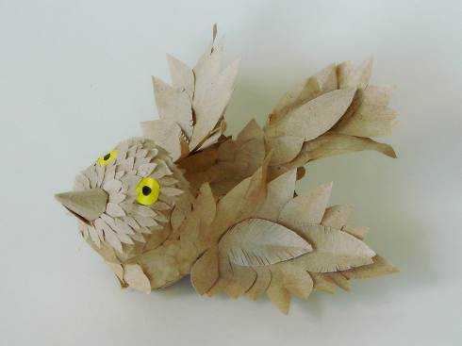
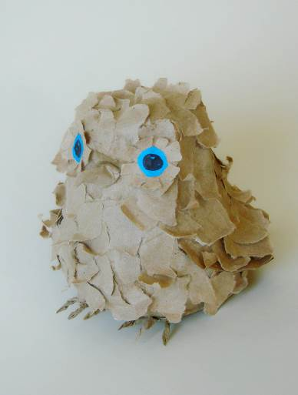
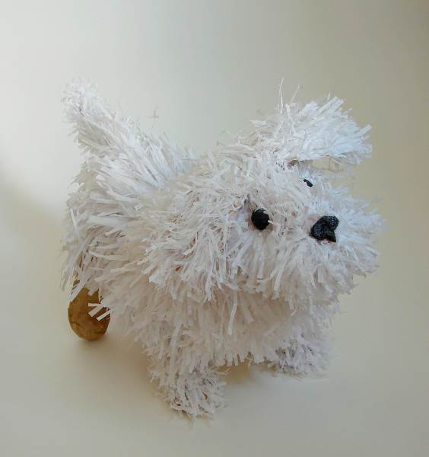
Детские работы.

